Loja de Brinquedos

TableTop

Grupo 8

Arthur Sakemi

Diogo Souza

Marcelo Arthur

Pedro Araújo

Roger Reis

**Sumário**

**1.** **Descrição do Sistema** 3

**2.** **Requisitos funcionais e não funcionais** 4

**3.** **Diagrama de casos de uso** 5

**4.** **Protótipos de Interface** 6

# **Descrição do Sistema**

O tema escolhido pelo grupo remete a criação de um sistema voltado para as operações de uma loja de brinquedos. Será necessário planejar e estruturar o sistema de acordo com a possível rotina que pode existir neste tipo de estabelecimento para facilitar o dia a dia dos operadores e administradores da loja.

Para tal, criaremos um sistema unificado em que haja a possibilidade de cadastrar/alterar/excluir clientes e produtos, inclusão de fotos, controle de estoque e elaboração de relatórios automaticamente de acordo com o período

A Stack utilizada, seguindo o padrão estipulado pela matéria é o do Java com o pacote Swing e MySQL.

# **Requisitos funcionais e não funcionais**

|  |  |  |  |  |
| --- | --- | --- | --- | --- |
| **Requisito** | **Descrição** | **Tipo** | **Prioridade** | **Complexidade** |
| RF001 - Controle de clientes | O sistema deverá permitir cadastrar, alterar e excluir os clientes. | Funcional | Alta | Média |
| RF002 - Consulta por CPF | O sistema será capaz de consultar clientes por CPF. | Funcional | Média | Baixa |
| RF003 – Controle de produtos | O sistema deverá permitir cadastrar, alterar e excluir os produtos. | Funcional | Alta | Média |
| RF004 - Consulta de Produto | O sistema será capaz de consultar as informações de produtos específicos. | Funcional | Média | Baixa |
| RF005 - Controle de estoque | Haverá a possibilidade de controle de estoque dos produtos da loja. | Funcional | Alta | Média |
| RF006 - Tela de venda | O sistema terá a capacidade de realizar vendas em um campo específico. | Funcional | Altíssima | Altíssima |
| RF007 - Relatório sintético | Será habilitada a função de gerar relatório sintético sobre transações mínimas. | Funcional | Média | Alta |
| RF008 - Relatório analítico | Será habilitada a função de gerar relatório analítico sobre informações mais detalhadas | Funcional | Média | Alta |

# **Diagrama de casos de uso**

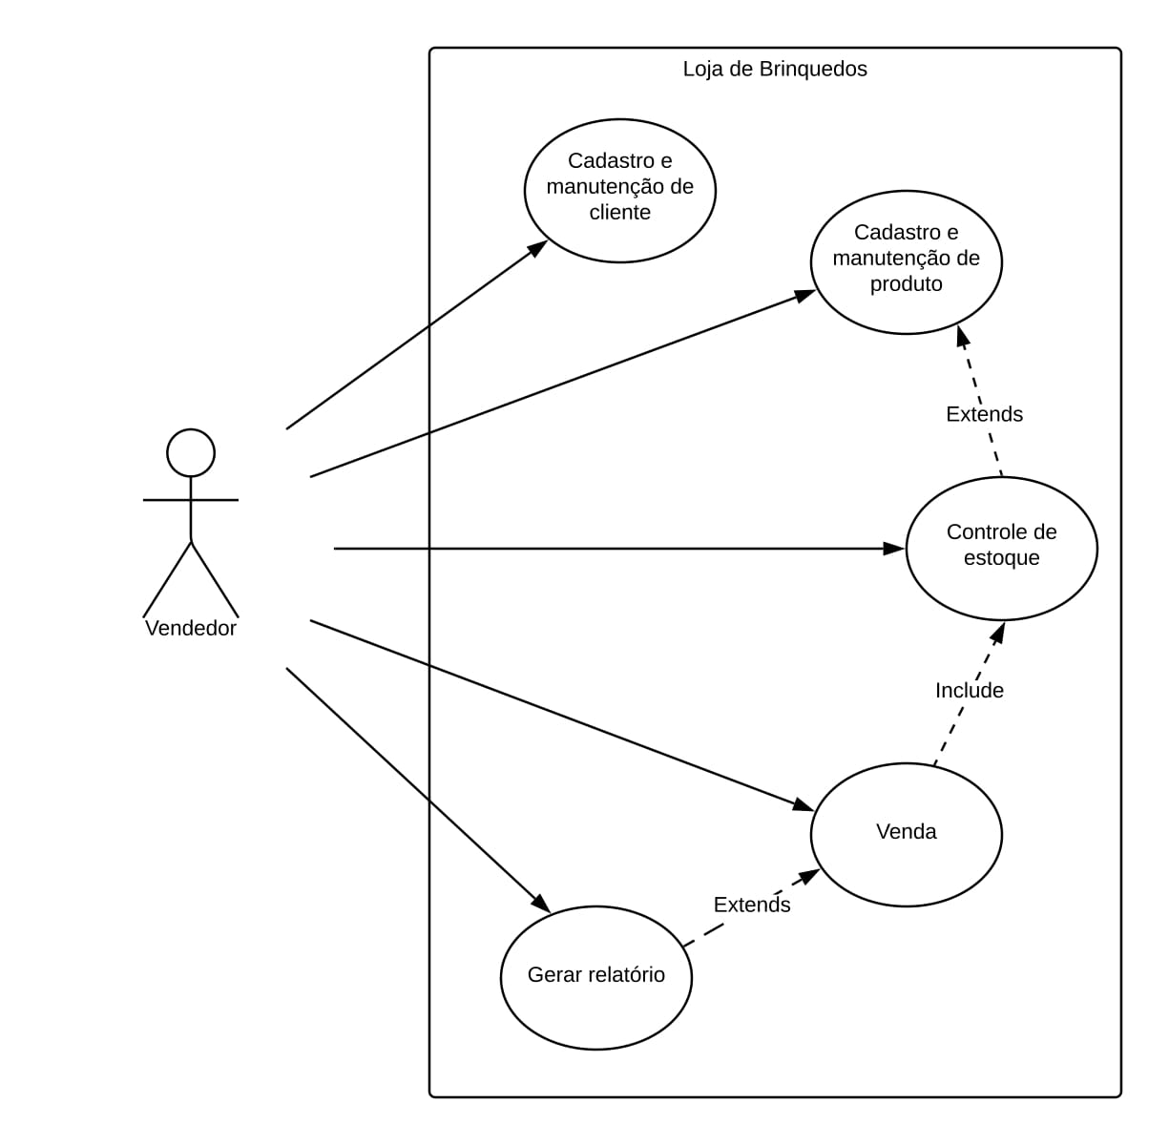

# **Protótipos de Interface**

**Tela 1: Cadastro de Cliente**

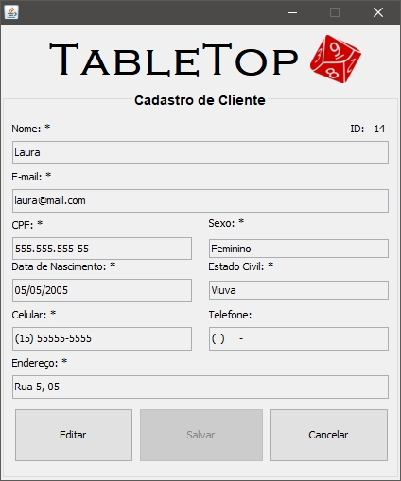

**Tela 2: Cadastro de Produto**

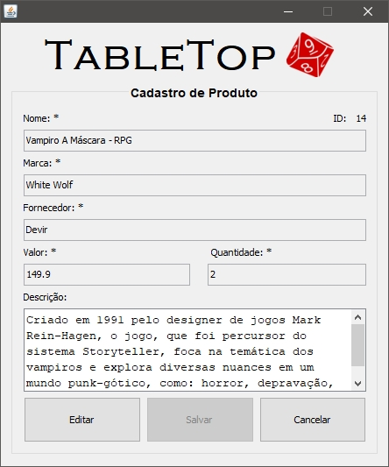

**Tela 3: Controle de Clientes**

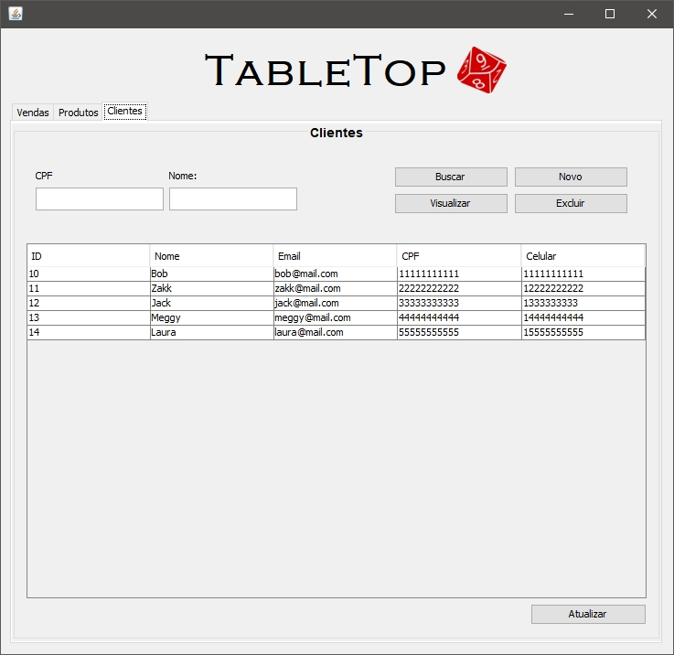

**Tela 4: Controle de Produtos**

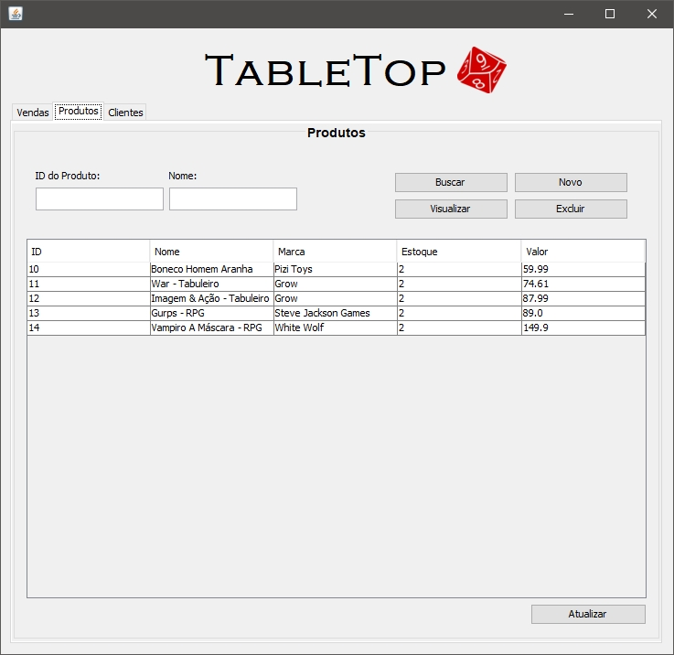

**Tela 5: Relatório Sintético de Vendas**

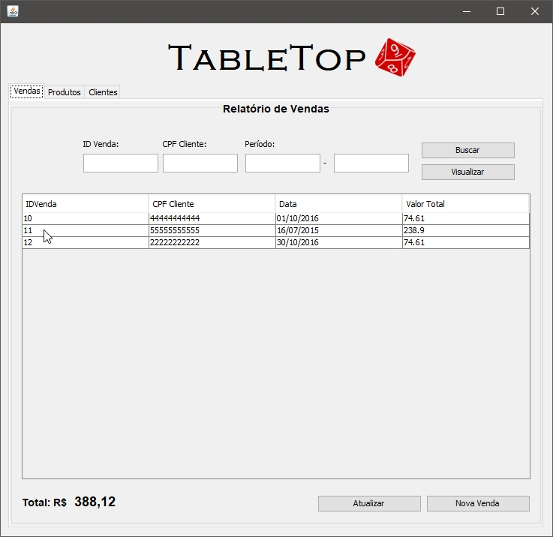

**Tela 6: Relatório Analítico de Vendas**

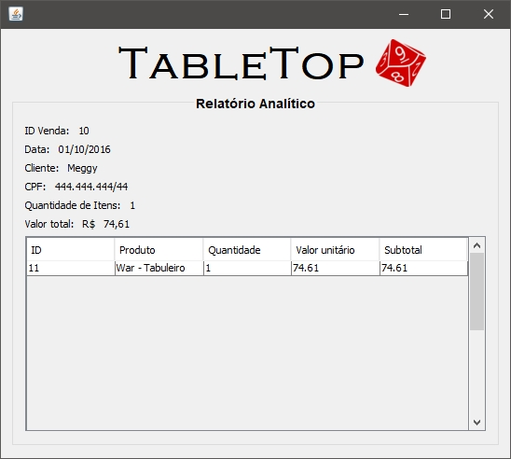

**Tela 7: Tela de venda**

